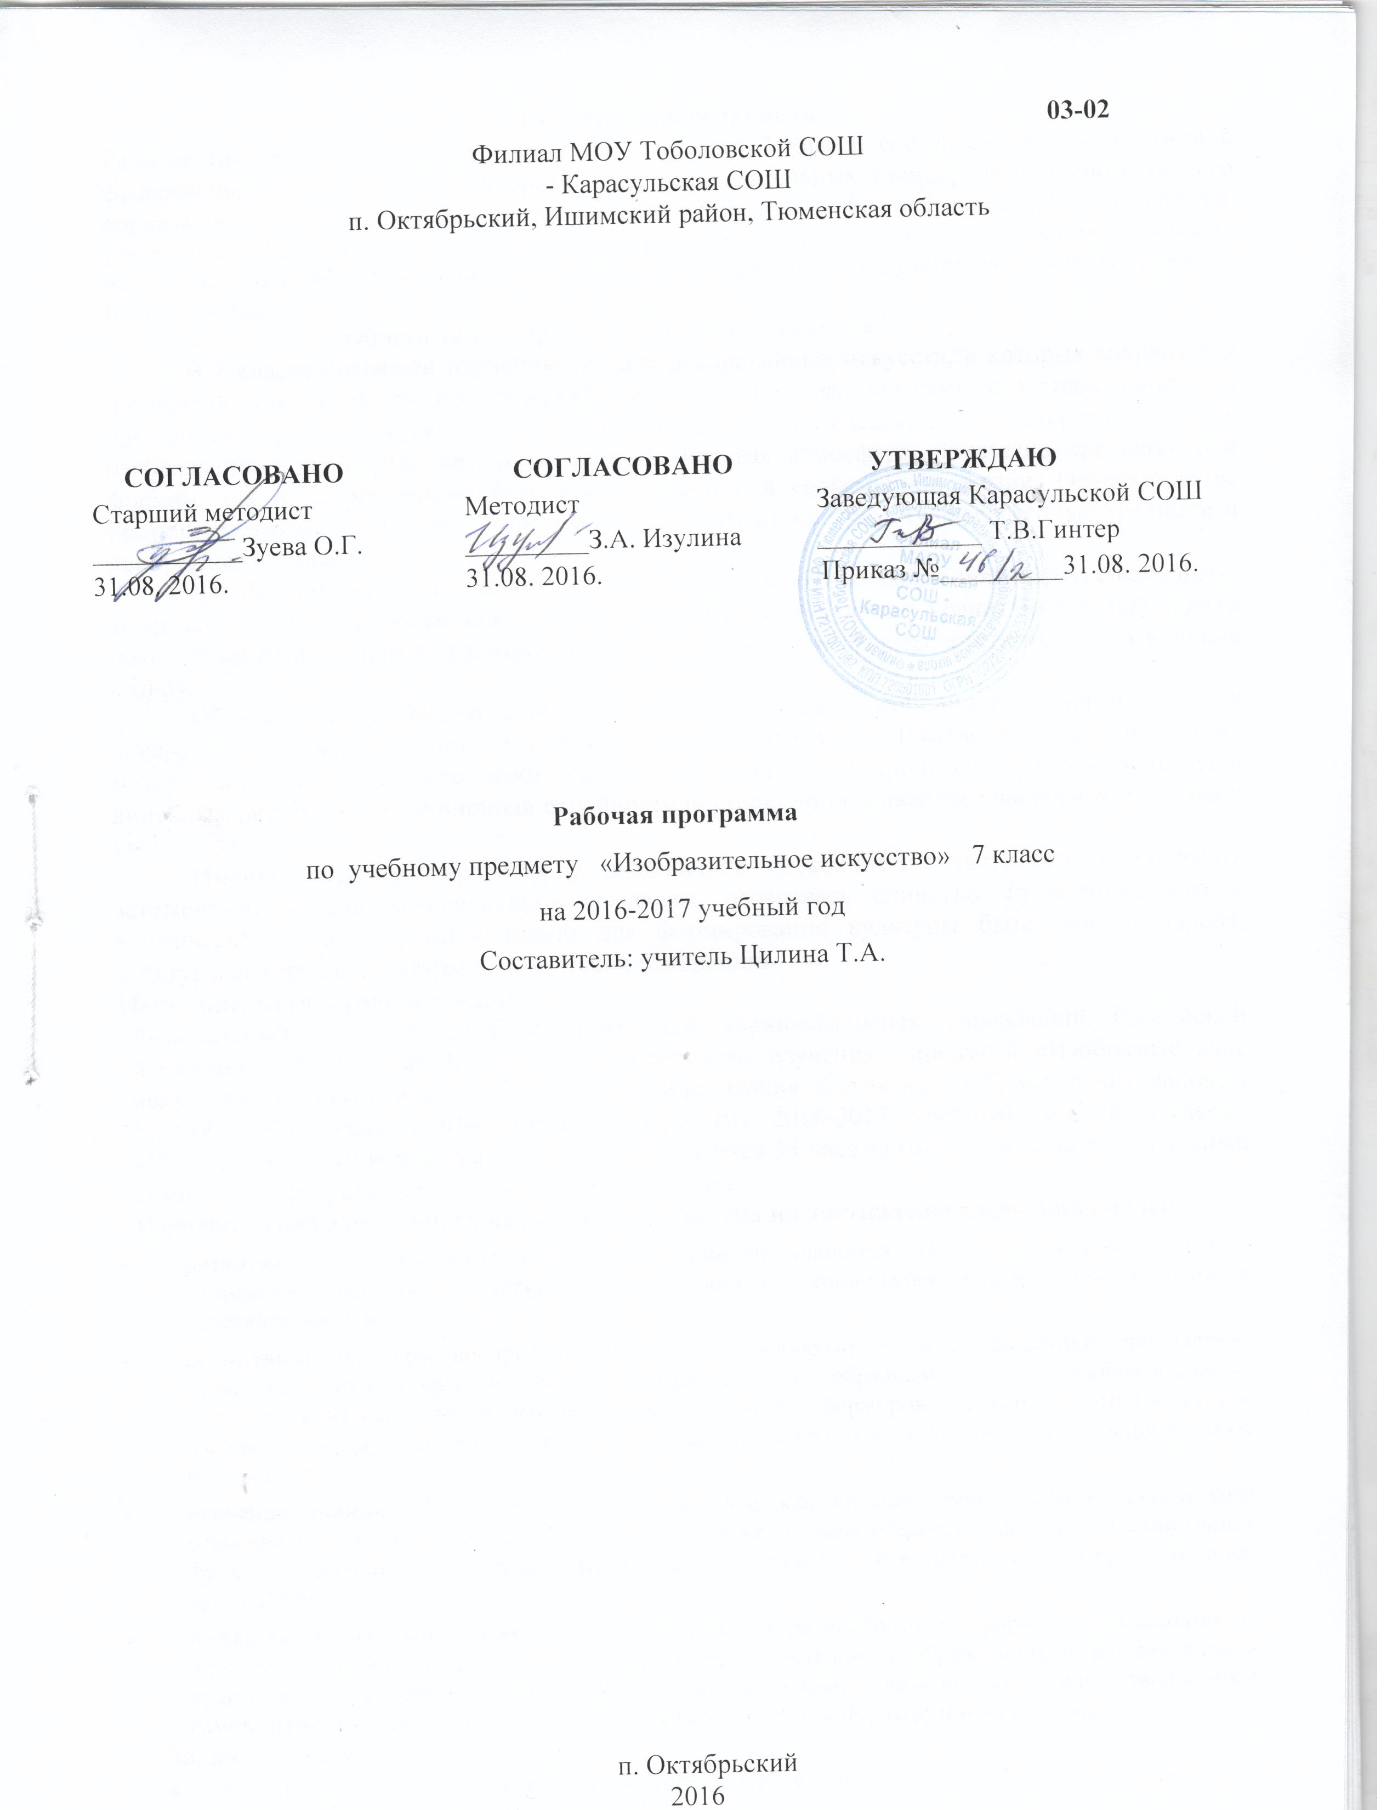
Пояснительная записка
Рабочая программа по изобразительному искусству 7 класса составлена в соответствии с федеральным компонентом государственных образовательных стандартов основного общего образования по искусству (Приказ Министерства образования РФ от 5 марта 2004 г. N 1089 "Об утверждении федерального компонента государственных образовательных стандартов начального общего, основного общего и среднего (полного) общего образования") с учетом авторской программы
Б.М. Неменского .
Общая характеристика учебного предмета
В 7 классе посвящён изучению группы декоративных искусств, в которых сохраняется наглядный для детей их практический смысл, связь с фольклором, с национальными и народными корнями искусств. Здесь в наибольшей степени раскрывается декоративный язык изображения и непосредственная образность, игровая атмосфера, присущие как народным формам, так и декоративным функциям искусства в современной жизни. Осуществление программы этого года обучения предполагает акцент на местные художественные традиции и конкретные промыслы.
Для формирования мировоззрения школьников особенно важно знакомство с народным, крестьянским декоративным искусством, которое наиболее полно хранит и передаёт новым поколениям национальные традиции, выработанные народом формы эстетического отношения к миру.
Образный язык декоративного искусства имеет свои особенности. Цвет и форма в декоративном искусстве часто имеют символичное значение. Чувство гармонии и чувство материала особенно успешно можно развить у школьников в процессе изучения цветовых и линейных ритмов, композиционная стройность постепенно осваивается учащимися от урока к уроку.
Именно поэтому выработка у школьников способности чувствовать и понимать эстетические начала декоративного искусства, осознавать единство функционального и эстетического значения вещи важно для формирования культуры быта нашего народа, культуры его труда, культуры человеческих отношений.
Место предмета в учебном плане
Федеральный базисный учебный план для образовательных учреждений Российской Федерации отводит 105 часов для обязательного изучения предмета «Изобразительное искусство» на ступени основного общего образования. Согласно учебному плану филиала МАОУ Тоболовская СОШ- Карасульская СОШ 2016-2017 учебный год на изучение «Изобразительного искусства» в 7 классе отводится 34 часа за год. Из них на региональный компонент предусмотрено 10% учебного времени.
Изучение изобразительного искусства направлено на достижение следующих целей:
- развитие художественно-творческих способностей учащихся, образного и ассоциативного мышления, фантазии, зрительно-образной памяти, эмоционально-эстетического восприятия действительности;
- воспитание культуры восприятия произведений изобразительного, декоративно-прикладного искусства, архитектуры и дизайна; знакомство с образным языком изобразительных (пластических) искусств на основе творческого опыта; формирование устойчивого интереса к изобразительному искусству, способности воспринимать его исторические и национальные особенности;
- освоение знаний об изобразительном искусстве как способе эмоционально-практического освоения окружающего мира и его преобразования; о выразительных средствах и социальных функциях живописи, графики, декоративно-прикладного искусства, скульптуры, дизайна, архитектуры;
- овладение навыками художественной деятельности, разнообразными формами изображения на плоскости и в объеме (с натуры, по памяти, представлению, воображению); в декоративной и художественно-конструктивной работе; предоставление возможности для творческого самовыражения и самоутверждения, а также психологической разгрузки и релаксации.
Задачи курса:
- развить у школьников устойчивый интерес к искусству;
- развитие у ребенка интереса к внутреннему миру человека; способности «углубления в себя», сознание своих внутренних переживаний.
Творческие способности «углубления в себя», сознание своих внутренних переживаний.
Учебно-методический комплект утвержден приказом заведующей филиалом МАОУ Тоболовская СОШ- Карасульская СОШ от 31.05.2016 №22/2
- Б.М.Неменский. Программы для общеобразовательных учреждений, допущенной Департаментом общего среднего образования Министерства образования Российской Федерации, под редакцией. М., «Просвещение». 2007года
- Н.А.Горяева. Учебник для общеобразовательных учреждений «Декоративно-прикладное искусство в жизни человека». М, «Просвещение», 2013г.
- О.В.Свиридова. Поурочные планы «Изобразительное искусство», 7 класс по программе Б.М.Неменского «Учитель», Волгоград. 2007 года

Тематический план

№п/п | Наименование разделов и тем | Всего часов | Контрольные работы
1 | Изобразительное искусство и его виды | 8 | 1
2 | Русское изобразительное искусство и архитектура | 21 | 2
3 | Зарубежное изобразительное искусство и архитектура | 5 | 1
 | Итого: | 34 | 4

Содержание тем учебного курса
Изобразительное искусство и его виды. 8часов.
Виды живописи (монументальная, декоративная), скульптуры (станковая, декоративная ), декоративно-прикладного, дизайна и архитектуры. Жанры изобразительного искусства ( пейзаж, портрет, батальный).
Художественный образ и художественно-выразительные средства живописи и графики. Тон и тональные отношения. Колорит. Цвет и цветовой контраст. Линейная и воздушная перспектива. Пропорции и пропорциональные отношения.
Русское изобразительное искусство и архитектура. 21 час.
Скульптура и архитектура России XVIII-XX вв. Стили и направления в русском изобразительном искусстве и архитектуре нового времени (барокко, классицизм, реализм, передвижники). Вечные темы и великие исторические события в русском искусстве. Тема Великой Отечественной войны в станковом и монументальном искусстве. Мемориальные ансамбли. Крупнейшие художественные музеи страны (Третьяковская картинная галерея, Русский музей, Эрмитаж, Музей изобразительных искусств им. А.С.Пушкина). Знакомство с произведениями выдающихся русских мастеров изобразительного искусства и архитектуры (А.Рублев, Дионисий, В.В.Растрелли, Э.-М.Фальконе, В.И.Баженов, Ф.С.Рокотов, А.Г.Венецианов, К.П.Брюллов, А.А.Иванов, В.И.Сури-ков, И.Е.Репин, И.И.Шишкин, И.И.Левитан, В.М.Васнецов, М.А.Врубель, Б.М.Кустодиев, В.А.Серов, К.С.Петров-Водкин, С.Т.Коненков, В.И.Мухина, В.А.Фаворский).
Зарубежное изобразительное искусство и архитектура. 5 часов.
Знакомство с произведениями наиболее ярких представителей зарубежного изобразительного искусства, архитектуры, выявление своеобразия их творчества (Леонардо да Винчи, Рафаэль Санти, Микеланджело Буонарроти, А.Дюрер, Рембрандт ван Рейн, Ф. Гойя, К. Моне, В.Ван-Гог, О.Роден, П.Пикассо, Ле Корбюзье).
Региональный компонент на уроках
№ 5 Тема: «Человек и его профессия »
№ 6 Тема: «Человек и его профессия. Моя будущая профессия »
№ 12 Тема: «Жанры изобразительного искусства, пейзаж»
№ 30 Тема: «Тема Великой Отечественной войны в станковом и монументальном искусстве »

ОПЫТ ТВОРЧЕСКОЙ ДЕЯТЕЛЬНОСТИ
Умения и навыки использования учащимися языка графики, живописи, скульптуры, декоративно-прикладного искусства в собственной художественно-творческой деятельности. Навыки плоского и объемного изображения формы предмета, моделировка светотенью и цветом. Построение пространства (линейная и воздушная перспектива, плановость). Композиция на плоскости и в пространстве.
Изображение с натуры и по памяти отдельных предметов, растений, животных, птиц, человека, пейзажа, натюрморта. Выполнение набросков, эскизов, учебных и творческих работ с натуры, по памяти и воображению в разных художественных техниках.
Создание художественно-декоративных проектов, объединенных единой стилистикой (предметы быта, одежда, мебель, детали интерьера и др.) Выражение в творческой деятельности своего отношения к изображаемому – создание художественного образа.
Использование красок (гуашь, акварель), графических материалов (карандаш, фломастер, пастель), бумажной пластики и других доступных художественных материалов.
Самоопределение в видах и формах художественного творчества. Реализация совместных творческих идей в проектной деятельности: оформление школы к празднику, костюмы к карнавалу и др. Анализ и оценка процесса и результатов собственного художественного творчества.
В результате изучения курса изобразительного искусства 7 класса ученик должен
знать:
- о месте и назначении изобразительных искусств в культуре: в жизни общества и жизни человека;
- о существовании изобразительного искусства во все времена; должны иметь представление о многообразии образных языков и особенностях видения мира в разные эпохи;
- о взаимосвязи реальной действительности и ее художественного изображения в искусстве, ее претворении в художественный образ;
- основные виды и жанры изобразительных искусств; иметь представление об основных этапах развития портрета, пейзажа и натюрморта;
- ряд выдающихся художников и произведений искусства в жанрах портрета, пейзажа и натюрморта в мировом отечественном искусстве;
- особенности творчества и значение русских художников-портретистов, мастеров портрета и натюрморта;
- основные средства художественной выразительности в изобразительном искусстве;
- о ритмической организации изображения и богатстве выразительных возможностей;
- о разных художественных материалах, художественных техниках и их значение в создании художественного образа.

уметь:
- пользоваться красками, несколькими графическими материалами, обладать первичными навыками лепки, уметь использовать коллажные техники;
- видеть конструктивную форму предмета, владеть первичными навыками плоского и объемного изображений предмета и группы предметов; знать общие правила построения головы человека; уметь пользоваться начальными правилами линейной и воздушной перспективы;
- видеть и использовать в качестве средств выразительности соотношение пропорций, характер освещения, цветовые отношения при изображении с натуры, по представлению и по памяти;
- создавать творческие композиции в разных материалах с натуры, по памяти и по воображению;

Список дополнительной литературы:
- Основы рисунка. - М.: АСТ, 2004.
- Свиридова О. В. Изобразительное искусство, проверочные и контрольные тесты. – Волгоград: Учитель, 2008.

